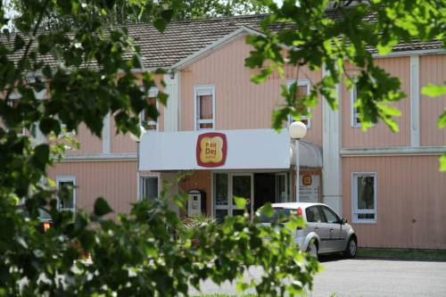P'tit Dej-Hôtel Bordeaux Lac

Tel :05 56 69 10 86
Chambres à partir de 37 €
51 rue Daugere
33520 Bruges

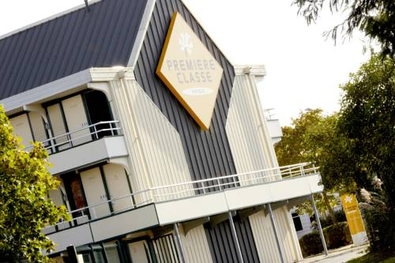Premiere Classe Bordeaux Eysines Tel : 08 92 70 72 16

Chambres à partir de 35 €
Avenue du Médoc
33320 Eysines

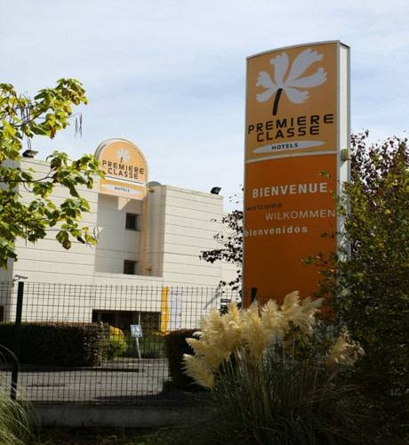Premiere Classe Bordeaux Nord – Lac Tel : 08 92 78 80 14

Chambres à partir de 46 €
Rue Du Professeur Georges Jeanneney
33300 Bordeaux

B&B Hôtel Tel :0892788014
x Bruges
r de Daugère
ZAC de Fieusal
33520 Bruges

